Elektrinio rankšluosčių džiovintuvo naudojimo vadovas

Džiovintuvo instrukcija

1. Bendrosios instrukcijos

1.1 Šildomas elektrinis rankšluosčių džiovintuvas skirtas rankšluosčiams ir kitiems tekstilės gaminiams džiovinti ir montuojamas gyvenamosiose patalpose,buitinėse ir pagalbinėse patalpose, kurių maitinimo įtampa 230V, dažnis 50 Hz.

1.2 Ribiniai suvartojamos galios nuokrypiai nuo vardinės vertės turi būti ne daugiau kaip +10%, mažesni nei -10%.

Prieš pradėdami eksploatuoti, atidžiai perskaitykite šį vadovą ir vadovaukitės jo rekomendacijomis. Kai perkate džiovintuvą, paprašykite pardavėjo jūsų akivaizdoje patikrinti jo tinkamumą eksploatuoti ir našumą. Įsitikinkite, kad turite pardavimo kvitą, pardavėjo parašą ir jo antspaudą skiltyje „Priėmimo ir pardavimo akte“.

Elektrinio rankšluosčių džiovintuvo konstrukcijoje maitinimo laido prijungimo vietose leidžiamos šaltos zonos

iki 10 centimetrų. Ant vertikaliai išdėstytų rankšluosčių džiovintuvo dalių leidžiama sumažinti temperatūrą, kuri yra sujungta su konstruktyvo šildymo elemento išdėstymu.

2. Specifikacijos

2.1 Nominali maitinimo įtampa, V – 230

2.2 Srovės tipas – kintamoji, Hz – 50

2.3 Veikimo režimas yra ilgas

2.4 Įšilimo laikas iki pastovios būsenos, min., ne daugiau kaip – ​​10

2.5 Apsauga nuo kietųjų dalelių ir nedidelio greičio vandens purslų – IP 44

2.6 Rankšluosčių džiovintuvo išorinio paviršiaus temperatūra,esant 20°C aplinkos temperatūrai,

ne aukštesnei kaip – ​​65°C

2.7 Leidžiama rankšluosčių džiovintuvo apkrova, ne daugiau – 5 kg

2.8 Šildytuvo korpuso medžiaga yra mažai anglies turintis plienas

2.9 Termostato tipas yra įmontuotas laikmatis-reguliatorius (Dimmer)

Pasikeitus įtampai ir (arba) aplinkos temperatūrai, pasikeis gaminio paviršiaus temperatūra

pakeisti. Uždengus džiovintuvą rankšluosčiu ar kitu tekstilės gaminiu, džiovintuvo temperatūra gali pakilti iki 15°C

dangos vietoje, kuri nėra gedimas.

3. Pilna komplektacija

3.1 Rankšluosčių kabykla – 1 vnt.

3.2 Prijungimo laidas – 1 vnt.

3.3 Tvirtinimo kojelių komplektas – 1 kompl.

3.3 Galinis dangtelis – 2 vnt.

3.4 Guminė rankovė – 1 vnt.

3.6 sienos tvirtinimo elementai varžtas ir kaištis – 4 vnt.

3.7 Naudojimo instrukcija – 1 vnt.

3.8 Pakuotė – 1 vnt.

4. Šildytuvo konstrukcija

Rankšluosčių džiovintuvo konstrukcija pagal jo modelį nurodyta 1 lentelėje.

1 lentelė

Modelis Rankšluosčių džiovintuvo dizainas

Anastasija, Atria, Cascade, Cascade Lux, Kaskados su lentyna,

Cascade Lux su lentyna, Katerina, Sicilia, standartinis, standartinis

Liuksas, trapecij Vertikalus, Fluger

Jį sudaro suvirintas dviejų kvadratinių arba apvalių plieninis korpusas

stelažai ir keli kvadratiniai arba apvalūs strypai su elektriniu

kaitinimo elementas viduje. Temperatūros reguliatorius yra

montuojamas ant stovo.

Jį sudaro suvirintas plieninis vieno apvalaus stovo korpusas ir keletas apvalių strypų su elektriniu kaitinimo elementu viduje.Temperatūros reguliatorius sumontuotas ant stovo.

Pastaba: dėl nuolatinio darbo tobulinant produktą, kuris padidina jo patikimumą ir pagerina eksploataciniai rodikliai, gali būti daromi konstrukcijos pakeitimai, kurie neatsispindi šioje naudojimo instrukcijoje.

5. Saugumo reikalavimai

Rankšluosčių džiovintuvas turi būti prijungtas prie elektros tinklo, turinčio įžeminimą. Prieš prijungdami rankšluosčių džiovintuvą prie elektros tinklo, įsitikinkite, kad laidas, kištukas ir lizdas yra geros būklės.

ĮSPĖJIMAS!!!

Šis prietaisas skirtas tik tekstilės gaminiams džiovinti/šildyti. Kad būtų pašalintas pavojus labai mažam vaikui, rankšluosčių džiovintuvas turi būti įrengtas taip, kad apatinė šildoma pusė būtų bent 600 mm aukštyje nuo grindų lygio.

Šį gaminį gali naudoti 8 metų vaikai ir vyresni asmenys. Rankšluosčių džiovintuvas vonios kambaryje turi būti įrengtas taip, kad duše ar vonioje esantis asmuo negali liesti jungiklių ir valdiklių.

DRAUDŽIAMA:

5.1 Rankšluosčių džiovintuvą įrengti mažesniu kaip 0,6 m atstumu nuo vonios, vandens maišytuvo, tualeto, bidė, dušo kabinos, praustuvo rankoms ir kt.

5.2 Įrengti rankšluosčių džiovintuvą patalpose, kuriose yra chemiškai aktyvi aplinka (tai patalpa, kurioje yra garų ar nuosėdų,gali paveikti izoliaciją, laidžias elektros įrangos dalis ir kitas dalis).

5.3 Vienu metu paliesti įjungtą rankšluosčių džiovintuvą arba ant jo esantį šlapią tekstilės gaminį ir prietaisus su natūraliais įžeminimas (vandens čiaupai, radiatoriai ir šildymo vamzdžiai, vandens šildytuvai, skalbimo mašinos).

5.4 Išardyti rankšluosčių džiovintuvą.

5.5 Įjungti rankšluosčių džiovintuvą, jei pažeistas elektros laidas arba korpuso jungties vieta.

5.6 Nukreipti nuolatinį vandens srautą arba laistyti rankšluosčių džiovintuvą iš dušo.

5.7 Rankšluosčių džiovintuvą nešioti už maitinimo laido.

5.8 Pataisyti rankšluosčių džiovintuvą patiems.

5.9 Degias medžiagas laikykite šalia įjungto prietaiso.

5.10 Prieiga prie rankšluosčių džiovintuvo vaikams, siekiant išvengti odos nudegimų.

5.11 Nuvalyti rankšluosčių džiovintuvą abrazyvinėmis medžiagomis ir cheminėmis medžiagomis, kurios nėra skirtos nerūdijančių paviršių priežiūrai ar dažytiems paviršiams.

5.12 Rankšluosčių džiovintuvui naudoti jėgą, kuri gali deformuoti arba pažeisti jo struktūrą ar jungtis.

5.13 Rankšluosčių džiovintuvą naudoti kitiems tikslams nei drėgnų rankšluosčių, drėgnų tekstilinių produktų džiovinimui ir patalpos šildymui.

6. Pasiruošimas montavimui

Išpakuokite ir išimkite džiovintuvą iš pakuotės, išpakuokite maitinimo laidą.

6.1 ATVIRAS PRIJUNGIMAS:

- Nuimkite jungiamuosius laidus nuo rankšluosčių džiovintuvo (1 pav.).

- Nuimkite karščiui atsparius apsauginius vamzdelius (2 pav.).

- Prijunkite maitinimo laidus kabelių galais.

- Prijungtus laidus izoliuokite karščiui atspariais vamzdžiais.

- Geltonai žalią laidą sujunkite su gnybtu (3 pav.).

- Paslėpkite jungtį su rankšluosčių džiovintuvo korpusu.

- Pritvirtinkite tinklo laidą laidų išleidimo angos išpjovoje (4 pav.).



1 pav. 2 pav. 3 pav. 4 pav.

6.2 PASLĖPTAS PRIJUNGIMAS:

- Nuimkite jungiamuosius laidus nuo rankšluosčių džiovintuvo ir nupjaukite laidų galus (5 pav.).

- Prijunkite laidus greitosiomis movomis prie jungties išvesties vietos. Jungimo vietą paslepiame fiksuodami

apsauginiu guminiu laidų paslėpėju (6-8 pav.).



5 pav. 6 pav. 7 pav. 8 pav.

7. Elektrinio rankšluosčių džiovintuvo montavimas

7.1 Rankšluosčių džiovintuvas tvirtinamas prie sienos vertikaliai, elektros laido prijungimo taškas turi būti pasuktas

žemyn.

7.2 Pritvirtinkite rankšluosčių džiovintuvą prie sienos, pieštuku pažymėkite tvirtinimo angų vietas.

7.3 Pagal ženklinimą išgręžkite 8 mm skylutes kaiščiams tvirtinti. Sumontuokite kaiščius.

7.4 Pritvirtinkite įvores varžtais, esančiais montavimo komplekte. Teisingai pažymėjus, kojos turi atitikti

įvores.

7.5 Pritvirtinkite rankšluosčių džiovintuvą keturiais varžtais šešiabriauniu raktu (9 pav.).

7.6 Prieš įjungdami pirmą kartą, nuvalykite rankšluosčių džiovintuvą sausa šluoste ir palikite kambario temperatūroje.

mažiausiai 6 valandas.

7.7 Prieš jungdami rankšluosčių džiovintuvą prie elektros tinklo, įsitikinkite, kad nepažeistas

Maitinimo laidas, kištukas ir įžeminimo kontaktas lizde. Esant paslėptam prijungimui, patikrinkite maitinimo laidus. Sugedusių/sugadintų elementų remontą ir keitimą turi atlikti gamintojo specialistai.

Tik atlikus šias operacijas gaminys yra paruoštas naudoti.

8. Pirmas įjungimas ir procedūros.

8.1 Prijunkite rankšluosčių džiovintuvą prie elektros tinklo. Visi termostato šviesos diodai užsidegs ir išsijungs

seka, signalizuojanti, kad termostatas veikia.

8.2 Temperatūros režimai perjungiami po vieną apskritime mygtuku "t°С/Т": "min (45°С)" - "vidutinis (55°С)" -

„maks. (65°С)“ – „Išjungta“. Indikatoriaus juosta pakyla į pasirinktą režimą.

8.3 TIMER 3h" laikmačio režimas įjungiamas ilgai (daugiau nei 2 sekundes) paspaudus mygtuką "t°/Т". Maksimalus (65°С) režimas įjungiamas 3 valandoms, po to šildymas automatiškai išjungiamas. Laikmačio veikimo metu,mirksi indikatorius "TIMER 3h".

Termostatas turi ekologinę funkciją, kuri apsaugo įrenginį nuo perkaitimo ir padeda sumažinti elektros energijos

vartojimą. Jei ši funkcija įjungta, rankšluosčių džiovintuvas, paliktas maksimalioje temperatūroje, automatiškai persijungs į vidutinės temperatūros režimą po paros. Pastaba: norėdami įjungti (arba išjungti) ekologinę funkciją, turite palaikyti nuspaudę „t°/Т“ mygtuką ilgiau nei 2 sekundes, kad išjungtumėte ir iš karto įjungtumėte maitinimą rankšluosčių džiovintuvui, ir pasirodžius indikacijai, atleiskite mygtuką. Nurodymas su perėjimu "maks. (65°C)-vidutinis (55°C)" – ekologinė funkcija įjungtas, išjungtas tik „max“.

8.4 Norėdami išjungti rankšluosčių džiovintuvą, turite jį įjungti budėjimo režimu ir ištraukti kištuką iš lizdo. Norėdami išjungti laidinį džiovintuvą, įjunkite rankšluosčių džiovintuvą į budėjimo režimą.

9. Priežiūra

Rankšluosčių džiovintuvas yra paprastas, patikimas ir ilgaamžis (tinkamai naudojant) elektrinis buitinis prietaisas ir ne eksploatacijos metu reikalinga speciali priežiūra.

Prietaiso priežiūra yra jo švara. Išorinį paviršių leidžiama valyti specialiais plovikliais skirtais nerūdijančių paviršių priežiūrai. Išorinį paviršių geriau nuvalyti medvilninėmis servetėlėmis. Prieš atliekant visus priežiūros darbus, džiovintuvą būtina atjungti nuo elektros tinklo - ištraukite kištuką iš lizdo arba išjunkite dvipusį jungiklį (džiovintuvo, prijungto prie stacionarių laidų). Dažytus džiovintuvus negalima valyti jokiais rūkštiniais tirpalais, rokomenduojama drėgna švelnia servetėle. Po šlapio valymo džiovintuvo neįjunkite, o leiskite jai išdžiūti dvi valandas.

10. Sandėliavimo transportavimo taisyklės

10.1 Rankšluosčių džiovintuvas turi būti gabenamas gamintojo pakuotėje pagal krovinių gabenimo taisykles, tinkamas atitinkamos rūšies gabenimui.

10.2 Rankšluosčių džiovintuvo gabenimas veikiant klimato veiksniams turi atitikti 1(L) grupę pagal GOST 15150.

10.3 Gamintojas neatsako už žalą, atsiradusią po to, kai džiovintuvas buvo parduotas vartotojui.

10.4 Rankšluosčių džiovintuvas turi būti laikomas sausoje, šildomoje ir vėdinamoje patalpoje, kurios oro temperatūra nuo +1°С iki +40°С, santykinė oro drėgmė ne didesnė kaip 80%, o ore nėra rūgščių ir kitų žalingą poveikį turinčių garų ant prietaiso.

11. Galimi gedimai ir jų šalinimo būdai

11.1 Labiausiai tikėtinas įrenginio gedimas veikimo metu gali būti reguliavimo įtaiso gedimas arba

džiovintuvo perdegimas, kurį reikia pakeisti.

11.2 Informaciją apie gedimą vartotojas įrašo galinėje „Naudotojo vadovo“ pusėje, vartotojo parašu nurodant aptikto gedimo datą, pavardę, vardą.

11.3 Informaciją apie atliktą remontą įrašo įmonės (dirbtuvės) atstovas, kuris atliko remontą.

12. Garantiniai įsipareigojimai

12.1 Gamintojas garantuoja nepriekaištingą elektros prietaiso veikimą 2 metus nuo jo pagaminimo momento pirkimo, jeigu buvo laikomasi eksploatavimo taisyklių.

12.2. Prietaiso tarnavimo laikas yra ne trumpesnis kaip 15 metų.

12.3. Garantinį remontą turi teisę atlikti tik gamintojo įgalioti asmenys.

12.4. Nepriimame grąžinimų ir pretenzijų, neišlaikę originalios prekės pakuotės, išskyrus pardavėjo geranoriškumo.

Garantinį remontą atlieka gamintojas. Garantiniai įsipareigojimai panaikinami šiais atvejais:

- "Naudotojo vadovo" trūkumas arba netinkamai suprojektuotas (nebuvo pardavimo kvito datos, pardavėjo parašo ir antspaudo), arba atlikti pakeitimai nėra patvirtinti gamintojo;

- jei įrenginys pirktas internetinėje parduotuvėje, turite pateikti kvitą arba važtaraštį.

- jei prietaisas turi klastojimo pėdsakų arba buvo bandymas savarankiškai pataisyti įrenginį;

- jei nustatomas neleistinas įrenginio konstrukcijos pakeitimas;

- džiovintuvo pažeidimas dėl stichijos, ugnies ar buitinių veiksnių;

- mechaniniai pažeidimai, laikymo, transportavimo, eksploatavimo taisyklių nesilaikymas, cheminių medžiagų poveikis, elektros tinklų valstybinių standartų nesilaikymas ir išorinių trukdžių pėdsakų buvimas.

Pirkėjas turi teisę pareikšti pretenzijas dėl prekės išvaizdos per 14 dienų nuo prekės pirkimo.

Rankšluosčių džiovintuvo tvirtinimo schema :



Gamintojas:

IĮ "Gamybos asociacija ELNA-SERVICE"

Botanična gatvė 13-B, Vinnica, 21010 Ukraina

Importuotojas:

UAB "Certa"

Veiverių g.55 LT-46335

Kaunas

Vertikal 6 modelis -baltas – juodas – chromuotas

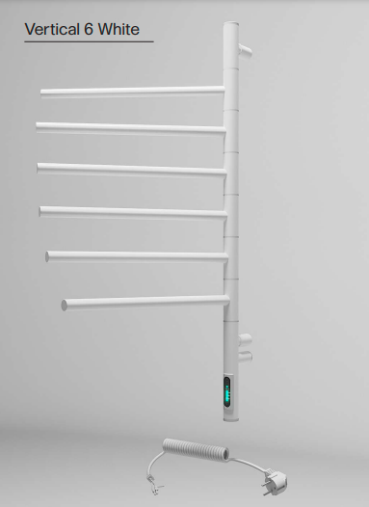 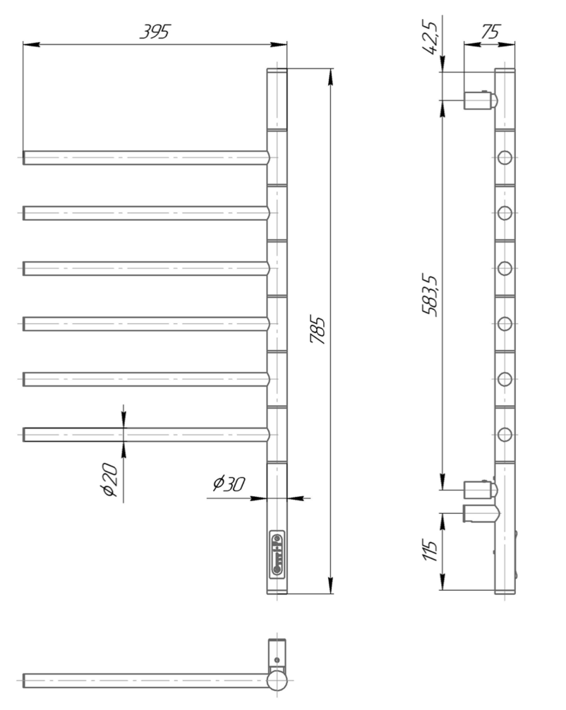

Ladder Lux 2 modelis - baltas – juodas - chromuotas

